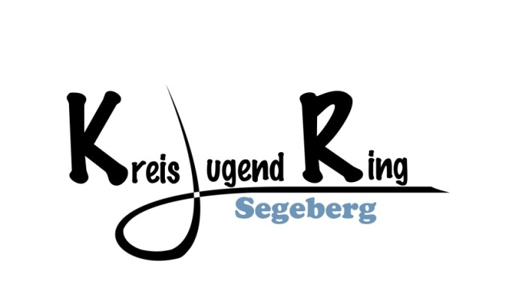

An
Kreisjugendring Segeberg e. V.
An der Trave 1a

23795 Bad Segeberg

Bestandsmeldung für 2023

1. Name der Organisation (Jugendgruppe/Jugendverband/Verein/Ortsjugendring etc.)

2. Mitgliederstärke am 01.01.2023
(nur Mitglieder bis zum vollendeten 27. Lebensjahr berücksichtigen)
 |  |  | Angaben nicht zwingend notwendig, aber statistisch interessant:
Gesamt: |  |  | , davon |  | Mädchen,
 |  |  |  |  | Jungen und
 |  |  |  |  | Divers

3. An welche Anschrift soll die Post des Kreisjugendringes Segeberg e. V. grundsätzlich versandt werden?
 | Organisation | Ggf. Ansprechpartner*in für die Belange der Kinder und Jugendlichen:
Name
Straße, Nr.
PLZ, Ort |  | *
Telefon |  | *
E-Mail |  | *
Homepage |  | Funktion

____________________, den __________ _________________________________
Ort Unterschrift

_________________________________________________
Falls abweichend von*m Ansprechpartner*in:
Name in Druckbuchstaben und Funktion im Verein

Hinweis zum Datenschutz: Die Angaben privater Kontaktdaten ist optional. Sie werden ausschließlich benutzt, um bei Fragen zum Verein, Terminvereinbarungen oder Einladungen Kontakt zum*r Ansprechpartner*in aufzunehmen und nicht an Dritte weitergegeben. Diese Daten werden nur so lange gespeichert, bis deren Berichtigung oder Löschung seitens des*r Betroffenen verlangt wird oder die Mitgliedschaft der Organisation beim Kreisjugendring Segeberg e.V. erlischt.

